Інструктаж № 6.
Правила пожежної безпеки та поводження з електроприладами
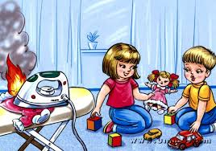
Забороняється:
1. Кидати палаючі сірники, недопалки в приміщеннях.
2. Недбало, безтурботно поводитися з вогнем.
3. Викидати палаючу золу поблизу будівель.
4. Залишати відкритими двері печей, камінів.
5. Включати в одну розетку велику кількість споживачів струму.
6. Використовувати несправну апаратуру і прилади.
7. Користуватися пошкодженими розетками. Користуватися електричними прасками, плитками, чайниками без підставок з вогнетривких матеріалів.
8. Користуватися електрошнурами і проводами з порушеною ізоляцією.
9. Залишати без нагляду розпалені печі.
10. Колупати у розетці пальцем, чи іншими предметами.
11. Самим лагодити й розбирати електроприлади.
Дозволяється:
1. Захищати будинок від пожежі.
2. У разі виникнення пожежі викликати пожежну охорону.
3. Використовувати всі наявні засоби для гасіння пожежі.
4. Подавати сигнал тривоги.
5. Зустрічати пожежників і повідомляти їм про пожежу.
6. Знати план евакуації на випадок пожежі.
7. Кричати й кликати на допомогу дорослих.
8. Рухатися повзучи або пригнувшись, якщо приміщення сильно задимлене.
9. Вивести з палаючого приміщення людей, дітей.
10. Накинути покривало на потерпілого.

